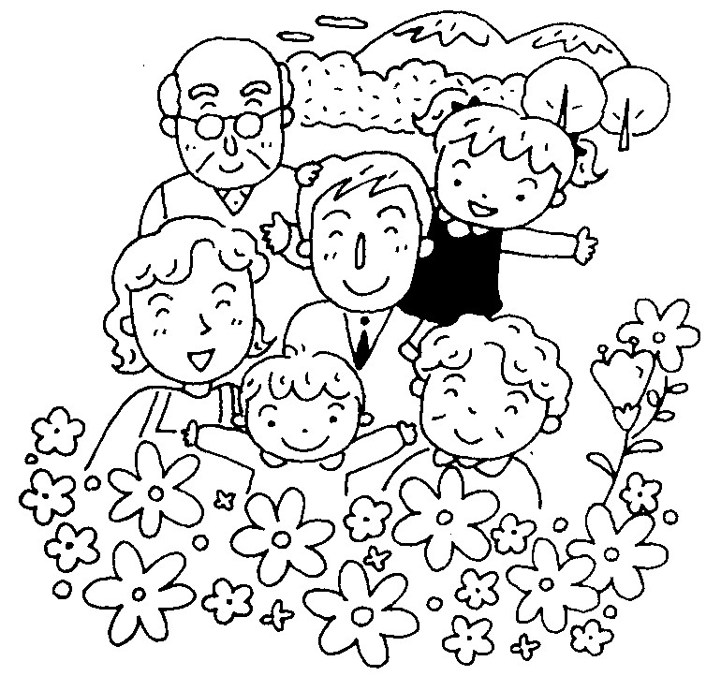
甲良民報
2011年11月13日 491号
発行責任：日本共産党甲良町支部
連絡：甲良町在士463（西澤）
Tel.Fax38-4949
◎日本共産党甲良町支部の見解を紹介します。 ☆くらし・医療・税金・教育などの相談は 西澤伸明３８－４９４９ 丸山光雄３８－３１２３
メール siga-koura463@jcp-nobuaki.com ホームページもごらんください
「住民アンケート」に寄せられた「ご意見」の特集です。【10月13日までの分】
今まで掲載したものも一部ダブります。できるだけ項目ごとに記載しますがテーマとは別のご意見だと判断したものは、それに関係する項目欄に記入させていただきます。
なお、実名で寄せていただいている方が多数あり、本当にありがとうございます。本欄で紹介する場合、「実名あり」と表現します。
ご意見お待ちしています
アンケートをお寄せ下さる方は「受取人払い」返信用封筒をご利用ください。あるいは西澤、丸山みつおの自宅ポストおよびサンショップトミタさんの特設ポストにご投函いただければありがたいです。もちろん、○印だけでも結構です（Ｋモール・マルゼンさんの特設ポストは終了しました）。
【くらし・要求のご意見】
◆子育てにかかわる制度の改善、金銭的負担の軽減をお願いしたいです！！とは言っても甲良町は進んでいる方だと思います。就学前まで医療費無料だしヒブ肺炎球菌は無料だし保育園も入りやすい…とてもありがたいです。私の実家（Ｓ県）では、ここまで整っていなかったと思います。ただ甲良町のことを考えると高齢者の方が多いので、次世代を担う若者を育てるためにもより子育て制度が改善され育てやすい環境が整えば子どもが増えるのではないかと思います。私の周りでも3人目を生むか産まないかを悩む人がよく見られます。やはり経済的負担が大きくなるので考えてしまうんだと思います。（女性・20代）
◆任意予防接種（インフルエンザ、おたふく･･･）の無料化または補助。インフルエンザの予防接種は、小さいうちは2回打たなければならない。子どもが多いうちはかなりきつい出費になる。できたら高齢者と同じように1000円でもしていただけるとありがたい。
◆住みにくい甲良町になった。（実名あり・女性）
◆私たちは８０歳過ぎて仕事はできない。税金のことなどで困っている。（実名あり・女性）
◆むらの中でゴミをもやさないこと。（実名あり・女性）
◆外にばかり車を止めることで困ります。（実名あり・女性）
◆国保税の内訳で「支援金」年間5万1千円＋国保税＝25万円となっています。収入がなくても支援金の金額がつくのでは、年金だけの生活はきびしく思います。収入がなくて、年金生活だけの夫婦と生活保護の夫婦との差はあまりなくて、逆に生活保護者達の生活が向上している現状があります。まともな考えを持っている人が損をする時代になっています。生活改善で老齢年金生活の安定をめざしてほしいです。（実名あり・60代・男性）
【高校統廃合計画】
◆子ども達が少なくなってしまいます。それに沿うようなことをおこなうべきです。
【若者世代の定着】
◆若者世代が実家に入りやすいようにしてあげる、考え方を変えていける環境づくりが先決です。老人夫婦だけなら仮設住宅等でも生活できます。若者優先を考える事。
◆甲良町の田んぼがなくならないためにも、農業をついでくれる若者が定住できる環境を作るべき。町や字の行事を見直して経済的負担を軽減すべきだと思う。（50代・女性）
◆田舎での収入の道が少なすぎることと制約が多すぎること。高齢者とのギャップをどうなくすか。
【原発に対するご意見】
◆今回の大規模な震災を機に廃止すべきだと思う。専門的なことはよく分からないが、原発以外でエネルギーを作り出す方法があるなら、そうしてほしい。（女性・20代）
◆一番気になる原発のこと。
◆原発のことやめる方が良い。
◆水力、火力発電ではまかないきれないのではないか？（実名あり・金屋）
◆国民にかくれた巨大な利益集団を解体すること。例えば、電力会社（役員・株主）、原発建設企業、献金をもらった政党・政治家、安全神話を生んだ御用学者、買収に応じた地方自治体。
【同対事業に対するご意見】
◆公平公正な事業を進めるべきだと思うのですが、終結でもいいと思う反面、はっきり言って差別は残っていると私も思いますし、今後も変わらないように思います。（40代・女性）
◆甲良町の人口40％が同和と聞く。ならば同和地区にもっと教育が必要ではないか！（男性・38歳）
◆特別施策が続いている限り、同和地区の問題はなくならないと思う。どこかで踏ん切りをつけないと改善されない気がする。（女性・20代）
◆正しい同和事業を行っていくべきです。町民一丸となっておこなっていくべきです。
◆共産党のみなさんが力を入れ、このごろは甲良町内が少し明るさが見えてきました。（実名あり・呉竹）
◆とうの昔に終わったことです。
◆現在の施策が逆差別であり、融和の妨げとなっている。町のかかわり方が該当している地区自体の自立も阻害している。例として、該当している二つの地区では、字の会計や運営を町職員が担当し、センター長のポストまで用意し、そのために町民の税金を使っているということ自体がおかしい。他の字では役員の費用も含め自分達の字でまかなっていることを真摯に受け止めていく必要があります。
【議会に対するご意見】
◆疑惑のある議員は辞職すべきだ！一人犠牲者がいるが浮かばれない。（男性・30代）
◆現状の中ではシーソーゲームをやっているように思う。不正を不正と認めない議会運営が実行されてはたまりません。
◆町役場の中で多くのムダづかいがあります。見て見ぬふりをせず、しっかりと監視無駄遣いを直すべきです。何回か議会を傍聴しましたが、２，３名の議員の質議応答の低いのにはあきれるばかりです。町または町民のためにしっかりしてほしい。（男性・金屋）
◆「公開の原則」に立って、防災無線で中継すべきです。議員がどんな発言をしているかを町民に知らせることが大事です。
◆利権あさり、金もうけのために議員になっている不行き届き者が多い！
【町政に対するご意見】
◆工場の誘致、無償で土地を提供し、工場を増やすしか甲良町は生きる道なし。人口減少より増を考えるべし。住宅・マンション等一切建っていない。他町は住宅が増えている。やはり同和がからんでいるのか？農作物で町の活性化は図れない。やはり工場誘致しかない。農作物で生計を立てることは無理でやめた方がよい。
◆甲良町全員がもっと心をきれいに明るくくらせること。
◆節約
◆まず、「不正を許さない」という強い意志をもって、強い者の言うことを聞くのではなく、弱者の味方になってください。子どもやお年寄りが健康でいられるような施策をしてください。（実名あり・女性・５０代）
◆正直者がバカを見ない公正な町政。なぜ税金を納めない人が数百人もいるのですか？水道代の滞納が多すぎる。
◆ムダ使いが多い――中学生のニュージーランド研修、議員の研修旅行他。印刷物の配布が多すぎる。読めない。見せかけでなく、費用対効果を確かめよ。町教委は県立中学校や高校統廃合をどう思っているのか！若者が定住できる町へ、流出が多いのはなぜか！（男性・実名あり）
◆血税のムダ使いはやめて欲しい！➡「せせらぎ」（女性・５０代）
◆もう、同和事業は終わり、自立を促し、無駄な経費は他にまわすべきです。職員もセンターから撤退して行くべきです。字が自分達で運営していく時期です。甲良町社協の職員の程度も低すぎます。お金の使い道をもっと厳しくチェックすべきです。理事の方は素人の集まりで、本当のところはわからないはずです。第三者による内部監査を実施し、適正な運営がされているかチェックしてください。特に補助金や委託事業については、金額に見合った使い方がされているか疑問です。作業所の物品購入や賃金支払いについては要チェックではないでしょうか。前町長同様、前福祉課長も要監査必要です。
【日本共産党に対するご意見】
◆頑張ってほしいです。応援してます。共産党が町政に入られて今までとは町政の雰囲気が変わったと思います。（４０代・女性）
◆悪いことは悪い、正しいことは正しいとはっきり言える党である。この様な人たちが甲良町にも多くいて欲しいと思います。
◆町の問題点をどんどん公開してください。応援しています。（60代・男性）

農業をこわし、くらしと
地域をこわす
ＴＰＰ参加阻止のため
力を合わせましょう！

西澤議員は20日「甲良町政で大事な課題は？」と題する見解を表明しました。今後の町政に臨む態度ともなりますので、紹介します。
甲良民報431号 2009年11月1日 （２面）
491号 2011年11月13日

